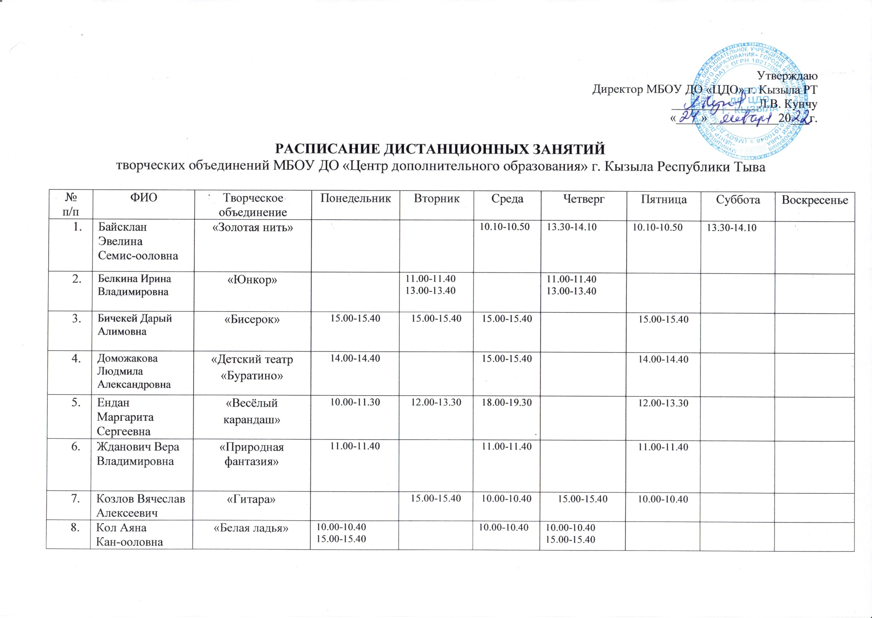
9. | Кужугет Андриян Степанович | «Судомодели-рование» | 14.00-14.40  14.50-15.30 |  | 14.00-14.40  14.50-15.30
10 | Кужугет Светлана Сагадаевна | «Тевиш» | 10.00-10.40  15.00-15.40 |  | 10.00-10.40  15.00-15.40 |  | 10.00-10.40  15.00-15.40 |  | 10.00-10.40  15.00-15.40
11 | Кунгаа Аяслана Эдуардовна | «Дети Енисея» | 10.00-10.40  15.00-15.40 |  | 10.00-10.40  15.00-15.40
12 | Куулар Чимис Юрьевна | «Юный экскурсовод» |  | 15.00-16.30 |  | 15.00-16.30 | 15.00-16.30 |  | 15.00-16.30
13 | Маадыр-оол Роланда Алексеевна | «Школа ведущего» |  | 10.00-10.40  13.30-14.10 |  | 10.00-10.40  13.30-14.10
14 | Манчын Айдынмаа Антоновна | «Акварелька» | 10.00-11.30 |  |  | 10.00.11-30
15 | Монгуш  Сай-Суу  Хулер-ооловна | «Fоuette» | 13.30-14.10  15.00-15.40 | 13.30-14.10  15.00-15.40 |  | 13.30-14.10  15.00-15.40 |  | 13.30-14.10  15.00-15.40
16 | Монгуш Анара Сарыг-ооловна | «Шахматы» |  |  | 13.30-14.50 |  | 13.00-14.30 | 09.30-10.50
17 | Монгуш Надежда Найдан-ооловна | «Вернисаж творчества» |  | 11.00-11.40  15.00-15.40 |  | 11.00-11.40  15.00-15.40
18 | Найдан Айдынмаа Ивановна | «АРТ-Деко» | 10.10-10.50  11.00-11.40 | 13.30-14.10  14.20-15.00 | 10.10-10.50  11.00-11.40 | 13.30-14.10  14.20-15.00 | 13.30-14.10  14.20-15.00
19 | Ондар Бадый Май-оолович | «Робототехника» | 13.20-14.00  15.00-15.40 | 13.20-14.00  15.00-15.40 | 13.20-14.00  15.00-15.40 | 13.20-14.00  15.00-15.40
20 | Ондар-Салчак Азияна Григорьевна | Вокальная студия «Звёздочки» |  | 13..30-14.10 |  |  |  | 13..30-14.10 | 10.40-11.20
21 | Ооржак Кимаа Константиновна | Хореография | 14:20-15:00 |  | 10:00-10:40 | 14:20-15:00 | 10.00-10.40
22 | Оюн Салимаа Александровна | «Мы вместе!» |  |  | 11.00-11.40  14.00-14.40 |  | 11.00-11.40  14.00-14.40
23 | Саая Начын Оттук-оолович | «Бичии дарган» (Юный кузнец) |  | 15.00-15.40  15.50-16.30 |  |  |  | 13.00-13.40  13.50-14.30
24 | Семенова Марина Александровна | «Кукла моей мечты» |  | 10.15-10.55  14.00-14.40 |  | 10.15-10.55  14.00-14.40 | 10.15-10.55  14.00-14.40
25 | Тиинмей Саида Борисовна | «Шахматы» |  | 12.00-12.40  13.00.13.40 | 12.00-12.40 |  | 12.00-12.40  13.00.13.40
26 | Тинникова  Оксана Владимировна | «Умелые  ручки» | 10.00-10.40  16.00-16.40 | 10.00-10.40  16.00-16.40 | 10.00-10.40  16.00-16.40 | 10.00-10.40  16.00-16.40
27 | Тюлюш Сергей Ыймажапович | «Шахматы» |  |  |  |  |  | 08.00-08.40  08.50-09.30  13.30-14.10  14.20-15.00 | 08.00-08.40  08.50-09.30  13.30-14.10  14.20-15.00
28 | Херел  Тоорук-Кыс Владимировна | «Объектив» | 10.30-11.10  15.10-15.50 |  |  |  |  | 10.30-11.10  15.10-15.50
29 | Хомушку Азиймаа Тимофеевна | «Неваляшки» | 16.00-16.40 | 16.00-16.40 |  |  |  | 10.00-10.40  11.00-11.40
30 | Чапчын Сергек Валерьевич | Студия мультипликации «Бодарал» |  |  | 10.00-10.40  15.00-15.40 |  | 10.00-10.40  15.00-15.40
31 | Чудиновских Гульнара Юрьевна | «Экспрессия» |  | 18.00-18.40 | 13.00-13.40 | 13.00-13.40 | 13.00-13.40  18.00-18.40
32 | Шыырап  Ай-Демир Далааевич | «Сарыг-Хая» (камнерезное искусство) | 09.00-09.40  09.50-10.30  13.30-14.10  14.20-15.00 |  |  | 09.00-09.40  09.50-10.30  13.30-14.10  14.20-15.00 |  | 09.00-09.40  09.50-10.30  13.30-14.10  14.20-15.00

